**Objetivo:**

Proporcionar los datos mínimos necesarios de la plataforma destino, así como describir los pasos a seguir para realizar de manera completa y exitosa el alojamiento de la solución tecnológica para los distintos ambientes que el SAT determine en el alcance del servicio solicitado.

*Las siguientes dos líneas deben eliminarse una vez que se requisite el artefacto.*

**Guía de uso**

* Tomar como referencia principal (no limitativa) de llenado del documento el texto en azul, el cual es una guía incluida en cada sección, reemplazar dicho texto por el contenido final del documento. Para ver el texto en Azul, presionar Ctrl.+(
* El uso de esta guía es opcional; documentar la información requerida es obligatorio.
* Si se hace referencia a documentación externa, se deberá incluir: el nombre de los documentos, ubicación física y procedimiento a seguir para su consulta.
* Si una sección no es llenada debido a las características del proyecto, incluir el comentario “No Aplica” y justificar la omisión de información evitando así tener secciones vacías.
* Se solicita al CAPC y CDS interno y Externo que al escribir el manual lo hagan de manera presentable.
* Si fuera necesario reservar información generada en esta plantilla, se hará bajo lo estipulado en la Ley General de Transparencia y Acceso a la Información Pública vigente (LGTAIP), pudiendo consultar a la ACPPI para su aplicación.

Nota: Es responsabilidad de cada revisor la identificación de la información que se genere en este formato, y así determinar si se cuenta con causas que originen la reserva de la misma, apegándose estrictamente a lo señalado en los ordenamientos jurídicos vigentes en materia de Transparencia.

En caso de detectar información sensible (Reservada), se tendrá que indicar en el pie de página, sección izquierda, con la siguiente señalización:

[Área dueña de la Información XX, clasificada como Reservada con Fundamento Legal XX, Motivación XX, Fecha de clasificación XX y Periodo de la reserva XX]

Ejemplo: “La información contenida en este documento pertenece a la Administración Central de Desarrollo y Mantenimiento de Aplicaciones, teniendo carácter de Reservada a partir del 01 de abril de 2018, con un periodo de reserva de 5 años, por tratarse de información que de revelarse puede causar un serio perjuicio a la recaudación de las contribuciones. Lo anterior tiene su fundamento en el artículo 113, fracción IV, de la Ley General de Transparencia y Acceso a la Información Pública”

* La aplicación de la sección Firmas es opcional, dependiendo de las necesidades del consumidor.
* Los textos de ayuda (“Infoblue”) deberán eliminarse al requisitar el documento

***Tabla de Versiones y Modificaciones***

*La siguiente tabla debe listar las versiones y descripciones hechas a la plantilla este documento desde el momento de su creación y cada vez que se actualiza. La descripción debe incluir una síntesis del cambio realizado.*

*Para la Versión, especificar un número entero consecutivo, iniciando con 1 para la creación del documento e incrementar en decimales conforme se actualice (1.1, 1.2, 1.3, Etc.). Al terminarlo, especificar la versión final para firma, en caso necesario.*

*Para futuros proyectos donde este documento se reutilice, el versionamiento reiniciará en versión 2, incrementando las actualizaciones igualmente con decimales (2.1, 2.2, 2.3, Etc.). Posteriores reutilizaciones iniciarían entonces con versión 3, 4, etc.*

| *Versión* | *Descripción del cambio a la plantilla*  *Síntesis de la modificación hecha al contenido del documento* | *Responsable de la Versión*  *Especificar nombre completo del responsable(s) de la versión del documento* | *Fecha*  *Especificar la fecha de la versión.*  *Formato: dd/mm/aaaa* |
| --- | --- | --- | --- |
| *1* | *Creación del documento* |  |  |
| *1.1* |  |  |  |
| *1.2* |  |  |  |
| *1.3* | *Versión aprobada para firma.* |  |  |

**Manual de INSTALACIÓN**

**CZA_CREDFIS – Créditos Fiscales** *[Substituir por el nombre del aplicativo]*

*<**[Indicar # de Id Requerimiento]*

**Nombre del Requerimiento: CZA_CREDFIS – Créditos Fiscales***<Descripción del sistema afectado. Por ejemplo, Módulo Resolución de Devoluciones Automáticas>*

*<Descripción del sistema afectado. Por ejemplo, Módulo Resolución de Devoluciones Automáticas>*

**[Fase: Desarrollo] [Etapa: Aplicativa]**

**Condiciones:**

Si el documento no existe, debe ser elaborado, en caso contrario debe ser actualizado conforme lo requiera el proyecto.

**Criterios de aceptación:**

* El documento es utilizado de acuerdo al formato establecido.
* El documento no contiene faltas de ortografía.
* Las secciones que no se llenaron debido a las características del proyecto, se encuentran marcadas en la caja de comentario “No Aplica” y se justifica la omisión de información evitando así tener secciones vacías.
* Todos los tópicos donde se indica que el tema es requerido fueron documentados.
* La referencia a documentación externa, incluye: el nombre de los documentos, ubicación física y procedimiento a seguir para su consulta.
* Se tiene acceso a documentación externa en caso de incluir la referencia o en su defecto se anexa físicamente la documentación.
* El documento es suficiente para realizar de manera completa y exitosa la(s) instalacion(es) descritas en su objetivo y alcance.
* Evitar palabra “No aplica”, de no utilizar alguna sección deberán de explicar el ¿por qué?

**Tabla de Contenido**

INTRODUCCIÓN 3

OBJETIVO 3

ALCANCE 3

PREREQUISITOS 3

RESUMEN DE ACTIVIDADES A REALIZAR 3

PROCEDIMIENTO DE CONFIGURACIÓN/INSTALACIÓN. 3

Guía de respaldo. 4

Configuración 4

1. Creación de carpetas. 4

2. Modificar Archivo de configuración 4

Instalación 5

1. Copiar archivos 5

2. Programar la ejecución del proceso de pagos 6

Plan de Retorno 9

ANEXOS Y/O APENDICES 10

DIRECTORIO DE RESPONSABLES EN CASO DE FALLA 10

# INTRODUCCIÓN *[Obligatorio]*

Descripción general a nivel funcional de lo que se está liberando en el paquete.

Con la el aplicativo de proceso de pagos, es posible realizar el proceso de una tarea programada diariamente mediante el cual los pagos provenientes de MAT Cobranza son aplicados al aplicativo de créditos fiscales y motor traductor creando un archivo compactado con extensión .zip.

# OBJETIVO *[Obligatorio]*

Describir el objetivo para el cual este manual fue desarrollado.

Explicar paso a paso la instalación del proceso de pagos virtuales de créditos fiscales.

# ALCANCE *[Obligatorio]*

Este documento indica los pasos a seguir para instalar el proceso de pagos virtuales en la capa de procesamiento.

Detallar las capas y aplicaciones a las que está orientado este manual.

# PREREQUISITOS

**Marcar la casilla si no aplica**

**Justificación si N/A: _***_________________________________*

Si es necesario contar previo a la instalación, con algún software o hardware, aquí se detalla. Es importante incluir versiones, parches y cualquier consideración importante para que en el momento de realizar la instalación esta sea exitosa.

* + Recordar que este documento está dirigido específicamente para Producción SSO.
  + Se debe plasmar cualquier consideración técnica específica para AVL (versiones, componentes y/o laboratorio), se deberá incluir en el Requerimiento Técnico de Ambientación de Sistema.
* Tener Permisos para crear carpetas en el Servidor
* Contar con el o los archivos del paquete de instalación **Condiciones:**
* La tarea o las tareas programadas de “CreditosFiscalesV**x**”, (donde X es un numero) si existen, deben estar detenidas.

*Si el documento no existe, debe ser elaborado, en caso contrario debe ser actualizado conforme lo requiera el proyecto.*

***Criterios de aceptación:***

* *El documento es utilizado de acuerdo al formato establecido.*
* *El documento no contiene faltas de ortografía.*
* *Las secciones que no se llenaron debido a las características del proyecto, se encuentran marcadas en la caja de comentario “No Aplica” y se justifica la omisión de información evitando así tener secciones vacías.*
* *Todos los tópicos donde se indica que el tema es requerido fueron documentados.*
* *La referencia a documentación externa, incluye: el nombre de los documentos, ubicación física y procedimiento a seguir para su consulta.*
* *Se tiene acceso a documentación externa en caso de incluir la referencia o en su defecto se anexa físicamente la documentación.*
* *El documento es suficiente para realizar de manera completa y exitosa la(s) instalación(es) descritas en su objetivo y alcance.*

# RESUMEN DE ACTIVIDADES A REALIZAR

* Configuración.
* Plan de Retorno (en caso de querer revertir configuración).
* *Listar de manera General las actividades que abajo se detallan, así como el orden de ejecución de cada paso o sección.*
* *Directorios.*
* *Enumerar las carpetas que requieren crean como parte del proceso de instalación.*
* *La presente tabla se llena con algunos datos a modo de ejemplo de cada columna.*

|  |  |  |  |  |
| --- | --- | --- | --- | --- |
| *#* | *RUTA*  *Especificar la ruta de directorios que se debe de afectar*  *Por ejemplo:*  */nivel1/nivel2/*  *C:\nivel1\nivel2* | *PERMISOS*  *Especificar los permisos a conceder a los directorios especificados, para los casos wintel requisitar en caso de ser necesario restringir permisos.*  *Por ejemplo:*  *Oracle:oracle 755*  *Weblogic:Oracle 421* | *EJECUTAR*  *Este campo permite identificar las acciones que deben ejecutarse para la instalación actual, si es instalación de cero todas deben estar marcadas para ejecutarse.* | *ACTIVIDAD*  *En este campo se debe especificar la acción necesaria respecto al directorio especificado. Crear, Modificar, Eliminar* |
| *1* | */siat/xxx/xxxx/xxx* | *755* |  | *Crear, Modificar, Eliminar* |
| *2* | */siat/logs/xxx* | *754* |  | *Crear, Modificar, Eliminar* |
| *3* | */siat/xxx* | *421* |  | *Crear, Modificar, Eliminar* |

***Archivos de Configuración***

*En esta sección se deben de listar todos los archivos de configuración que el aplicativo consumirá para su correcto funcionamiento*

|  |  |  |  |  |
| --- | --- | --- | --- | --- |
| *#* | *NOMBRE*  *En este campo se tiene que colocar el nombre y extensión de cada archivo separados por un punto. Por ejemplo xxxx.yyy* | *RUTA*  *Especificar la ruta de directorios en donde se debe encontrarse el archivo de configuración.*  *Por ejemplo:*  */nivel1/nivel2/*  *C:\nivel1\nivel2* | *EJECUTAR*  *Este campo permite identificar las acciones que deben ejecutarse para la instalación actual, si es instalación de cero todas deben estar marcadas para ejecutarse.* | *ACTIVIDAD*  *En este campo se debe especificar la acción necesaria respecto al directorio especificado. Crear, Modificar, Eliminar* |
| *1* | *XXXX.properties* | */siat/configuracion/xxx* |  | *Actualizar, Eliminar, Respaldo* |
| *2* | *YYYY.zzz* | */siat/yyyy.zzz* |  | *Actualizar, Eliminar, Respaldo* |

***DataSources***

*En esta sección se deben de listar los JDBC que requiere el requerimiento para su correcto funcionamiento.*

|  |  |  |  |  |
| --- | --- | --- | --- | --- |
| *#* | *NOMBRE*  *En este campo se tiene que colocar el nombre del JDBC o JNDI* | *JNDI*  *En este campo se debe de colocar el JNDI a crear o modificar* | *EJECUTAR*  *Este campo permite identificar las acciones que deben ejecutarse para la instalación actual, si es instalación de cero todas deben estar marcadas para ejecutarse.* | *ACTIVIDAD*  *En este campo se debe especificar la acción necesaria respecto al directorio especificado. Crear, Modificar, Eliminar* |
| *1* | *JDBC_XXXX* | *Jdbc/xxxx* |  | *Crear, Modificar, Eliminar* |
| *2* | *JDBC_YYYY* | *Jdbc/yyyy* |  | *Crear, Modificar, Eliminar* |

***Despliegues JAR, WAR, EAR***

*En esta sección del manual se deben describir los instalables JAR,EAR, WAR que se requieren instalar.*

|  |  |  |  |  |
| --- | --- | --- | --- | --- |
| *#* | *NOMBRE*  *En este campo se tiene que colocar el nombre y extensión de cada archivo separados por un punto.*  *Por ejemplo xxxx.yyy*  *Tuaplicativo.ear* | *DOMINIO / CLUSTER*  *En este campo se debe de colocar para los casos que aplique como la tecnología WEBLOGIC el dominio /cluster en donde se requiere se efectué la instalación*  *Por ejemplo SIAT_PRO / CLUSTER XXX* | *EJECUTAR*  *Este campo permite identificar las acciones que deben ejecutarse para la instalación actual, si es instalación de cero todas deben estar marcadas para ejecutarse.* | *ACTIVIDAD* |
| *1* |  |  |  |  |
| *2* |  |  |  |  |

# PROCEDIMIENTO DE CONFIGURACIÓN/INSTALACIÓN.

Este manual tiene mucho peso en éxito de un proyecto, por tal motivo se solicita a los CDS internos o externos detallen del presente documento todos los elementos, parámetros, reglas u otros aspectos que sean necesarios para configurar e instalar el producto del proyecto.

**Nota**: Todas las imágenes que se muestran a continuación fueron capturadas en el ambiente de desarrollo y son sólo de ejemplo, pueden variar dependiendo del ambiente en donde se esté actualizando el aplicativo.

## Guía de respaldo. *[Opcional]*

Respaldar la carpeta “**Proceso Pagos**” con todo su contenido.

“D:\Program Files (x86)\SAT\Proceso Pagos” **si es ambiente UAT.**

“E:\Program Files\SAT\Proceso Pagos” **si es ambiente productivo.**

Se recomienda la ruta, aunque se deja a consideración del instalador.

**<unidad>:\Temp\ProcesoPagos\**

En esta sección debe documentarse detalladamente el procedimiento para el respaldo de la solución tecnológica.

De no ser necesario, explicar el por qué.

## Configuración

### Creación de carpetas. *[Opcional]*

*En esta sección debe documentarse detalladamente los directorios que deberán generarse en para que el aplicativo pueda funcionar.*

*De no ser necesario, explicar el por qué.*

|  |  |  |
| --- | --- | --- |
| *Directorios*  *Listar los directorios en donde se encontraran los archivos de configuración, debe ser una ruta por celda.*  *Por ejemplo:*  */siat/logs/*  *C:\windows\temp* | *Permisos*  *Especificar los permisos a conceder a los directorios especificados, para los casos wintel requisitar en caso de ser necesario restringir permisos.*  *Por ejemplo:*  *Oracle:oracle 755*  *Weblogic:Oracle 421* | *Observaciones*  *En este campo se deben describir indicaciones especiales para cada directorio en caso de que se requiera:*  *Por ejemplo: “En caso de que el directorio ya exista solo validar permisos* |
|  |  |  |
|  |  |  |
|  |  |  |
|  |  |  |
|  |  |  |

* 1. Crear la carpeta “**Virtuales**” en la ruta del fileshare de CreditosFiscales:

**UAT:**

\\tqidcuatfsvn03\CreditosFiscales\ArchivosParaSiat\

**Producción:**

TQIDCPROFSHI01\CreditosFiscales\ArchivosParaSiat\

### Modificar Archivo de configuración

Tomar la ruta de acuerdo con el ambiente

* 1. Copiar el archivo E:\Program Files\SAT\Proceso Pagos\Sat.CreditosFiscales.Procesamiento.Pagos.exe.config dentro de la misma ruta

* 1. Renombrar el archivo copiado en el paso anterior y poner el nombre de **Sat.CreditosFiscales.Procesamiento.PagosV.exe.config**
  2. Abrir el archivo previamente renombrado y actualizar o agregar (según corresponda), las siguientes líneas de configuración dentro de la sección **appSettings**, de acuerdo con los valores definidos.

<add key="TipoArchivo" value="2" />

<add key="NomBaseCifrasSIAT" value="CIFRASV" />

<add key="ProcesaSIR" value="false" />

<add key="PagosFisicos" value="false" />

<add key="PagosVirtuales" value="true" />

<add key="GeneraRFCCumplido" value="false" />

<add key="NomBaseZIPSIAT" value="MATCBZV" />

<add key="GeneraZip" value="true" />

<add key="XMLxZIP" value="5" />

<add key="RutaArchivosMATXML" value="\\\\TQIDCPROFSHI01\\CreditosFiscales\\ArchivosParaSiat\\Virtuales" />

Nota: Para el ambiente de **UAT** tomar el servidor de tqidcuatfsvn03

* 1. Guardar los cambios.

*En esta sección debe documentarse detalladamente los directorios que deberán generarse en para que el aplicativo pueda funcionar.*

*De no ser necesario, explicar el por qué.*

|  |  |  |
| --- | --- | --- |
| *Directorios*  *Listar los directorios en donde se encontraran los archivos de configuración, debe ser una ruta por celda.*  *Por ejemplo:*  */siat/logs/*  *C:\windows\temp* | *Permisos*  *Especificar los permisos a conceder a los directorios especificados, para los casos wintel requisitar en caso de ser necesario restringir permisos.*  *Por ejemplo:*  *Oracle:oracle 755*  *Weblogic:Oracle 421* | *Observaciones*  *En este campo se deben describir indicaciones especiales para cada directorio en caso de que se requiera:*  *Por ejemplo: “En caso de que el directorio ya exista solo validar permisos* |
|  |  |  |
|  |  |  |
|  |  |  |
|  |  |  |
|  |  |  |

Pasos a ejecutar durante la configuración

En caso de que aplique, aquí se describen los sub-pasos a seguir para completar el paso.

Pueden incluirse tantos niveles como sea necesario.

***Es relevante que el CDS Interno o Externo, evalúe considerar en los pasos o subpasos las siguientes secciones para su inclusión de acuerdo al tipo de aplicativo ingresado.***

1. ***Colocar archivos***

*En esta sección se deben de listar los archivos que deben transferirse y depositarse en los equipos que alojarán la solución tecnológica.*

|  |  |  |  |
| --- | --- | --- | --- |
| *Archivo*  *En este campo se tiene que colocar el nombre y extensión de cada archivo separados por un punto.*  *Por ejemplo xxxx.yyy*  *Tuaplicativo.ear* | *Directorio*  *Especificar la ruta de directorios en donde se debe encontrarse el archivo de configuración.*  *Por ejemplo:*  */nivel1/nivel2/*  *C:\nivel1\nivel2* | *Permisos*  *Especificar los permisos a conceder a los directorios especificados, para los casos wintel requisitar en caso de ser necesario restringir permisos.*  *Por ejemplo:*  *Oracle:oracle 755*  *Weblogic:Oracle 421* | *Observaciones*  *En este campo es necesario agregar las observaciones que sean necesarias para dar un nivel de detalle mayor respecto al archivo que se esté depositand.*  *Por ejemplo:*  *Si ya existe un archivo con el mismo nombre substituir con el nuevo* |
| *xxxxx.xml* | */siat/log4j* | *755* |  |
| *xxx.config* | */siat/log4j* | *755* |  |
| *xxxx.xml* | */siat/log4j* | *755* |  |
| *xxxx.jasper* | */siat/log4j* | *755* |  |
| *ARA.cer* | */siat/configuración/xxx/* | *755* | *De ser necesario solicitar el archivo ARA.cer correspondiente al ambiente al área de Seguridad Informática* |
|  |  |  |  |

***2-.Configuración del DataSource***

*Se deben especificar los parámetros necesarios para la configuración del DataSource.*

***3- Creación del DataSource***

|  |  |  |
| --- | --- | --- |
|  |  | *Observaciones* |
| *Tipo de Origen de Datos*  En este campo se tiene que colocar el tipo de origen de datos.  Por ejemplo:Generico, GrindLink o MultiGridLink | *Origen de Datos Generico* |  |
| *Nombre*  En este campo se tiene que colocar el nombre del DataSource.  Por ejemplo: JDBC_xxx | *JDBC_XXXX* |  |
| *Nombre de JNDI*  En este campo se tiene que colocar el nombre del jndi.  Por ejemplo: .jdbc/xxx | *jdbc/xxxx* |  |
| *Tipo de Base de Datos*  En este campo se tiene que seleccionar el tipo de Base de Datos.  Por ejemplo: .Oracle | *Oracle* |  |
| *Controlador de la Base de Datos*  En campo se tiene que seleccionar driver de conexión de la base de datos seleccionada. | *XA para versiones 9+ (oracle.jdbc.xa.client.OracleXADataSource)* |  |
| *Nombre de Base de Datos*  En este campo se tiene que colocar la instancia de la Base de Datos | *STP_XXX* |  |
| *Nombre de Host*  En este campo se tiene que hacer referencia al ipscan de la Base de Datos del negocio | *x.x.x.x* |  |
| *Puerto*  En este campo se tiene que colocar el número del puerto.  Por ejemplo: .33200 | *33200* |  |
| *Nombre de Usuario de Base de Datos*  En este campo se tiene que colocar el nombre del usuario de la Base de Datos del aplicativo involucrado. | *SIAT_XXXXXX_XX* |  |
| *Contraseña*  En este campo se tiene que colocar la contraseña del usuario anteriormente mencionado. | *\*\*\*\*\*\*\*\*\** | *Ejecutar el test de conexión posteriormente a llenar la información anterior, en caso de no tener conexión, verificar con….??*  *No se requerirá modificar algún parámetro adicional en la configuración del JDBC.* |
| *Seleccionar Destinos*  En este campo se tiene que colocar el nombre del cluster al cual va a dar el servicio | *CLUSTER_XXXX* |  |
|  |  |  |

***4- Configuraciones Específicas***

*Mencionar configuraciones específicas que se realizan posteriores o independientemente de la creación del JNDI*

|  |  |  |
| --- | --- | --- |
|  |  | *Observaciones* |
| *Frecuencia de Test* | *900* |  |
| *Máximo Conexiones* | *100* |  |

*5-. Actualización de la aplicación*

|  |  |
| --- | --- |
| *Aplicativo* | *Observaciones* |
| *xxxxxxxx.ear* | *No se requiere realizar alguna actividad adicional para actualizar el aplicativo,*  *Verificar que el aplicativo quede ACTIVO y OK* |
| *xxxxxxxx.war* | *No se requiere realizar alguna actividad adicional para actualizar el aplicativo,*  *Verificar que el aplicativo quede ACTIVO y OK* |
|  |  |

## Instalación

### Copiar archivos

* 1. Copiar y reemplazar (si ya existen) el o los archivos del paquete de instalación a la siguiente ruta:

“D:\Program Files (x86)\SAT\Proceso Pagos” **si es ambiente UAT.**

“E:\Program Files\SAT\Proceso Pagos” **si es ambiente productivo.**

### Programar la ejecución del proceso de pagos

* 1. Iniciar el programador de tareas de Windows y seleccionar la opción “**Crear Tarea Básica…**”

* 1. Escribir el nombre de la tarea programada de acuerdo con la siguiente tabla y presionar “Siguiente”.

|  |  |
| --- | --- |
| Nombre | Horario programado |
| CreditosFiscalesV1 | 09:00 a.m. |
| CreditosFiscalesV2 | 01:00 p.m. |
| CreditosFiscalesV3 | 05:00 p.m. |
| CreditosFiscalesV4 | 08:00 p.m. |

**\* Cuadro de nombres**

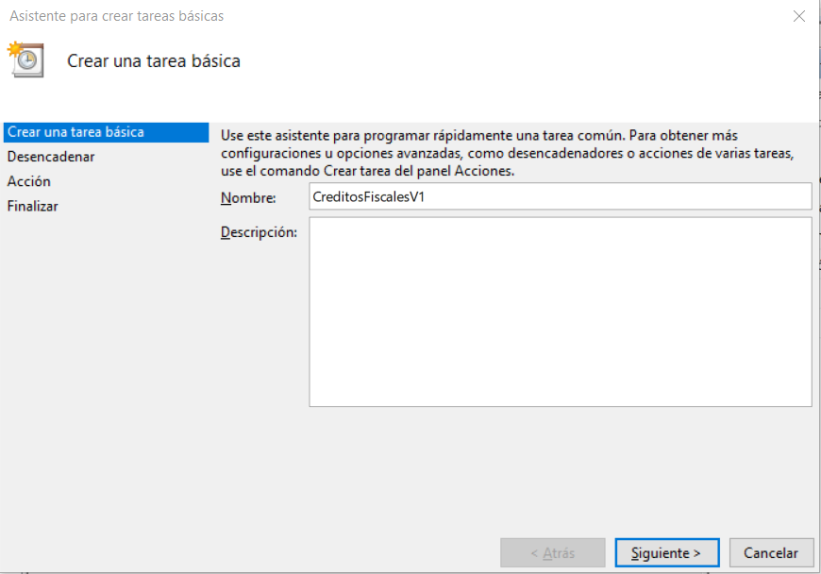

* 1. Seleccionar la opción de “**Diariamente**” y presionar “**Siguiente**”.

* 1. Seleccionar la fecha de inicio, la cual corresponde al día de la instalación, la hora de inicio será a las 08:00:00. presionar “**Siguiente**”.

* 1. En la acción que se desea realizar seleccionar “**Iniciar un programa**” y presionar “**Siguiente**”.

* 1. Buscar y seleccionar el programa **Sat.CreditosFiscales.Procesamiento.PagosV.exe** y presionar “**Siguiente**”.

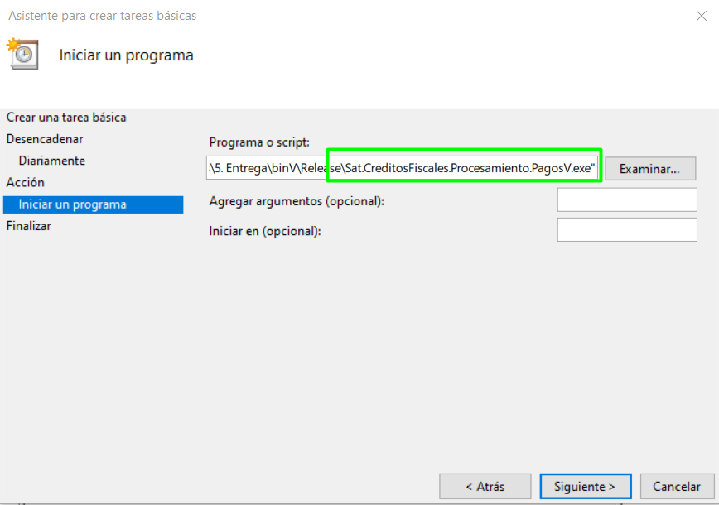

* 1. Verificar los datos y presionar el botón de “**Finalizar**”.

Nota: Repetir los pasos anteriores para completar el cuadro de nombres de las tareas.

## Plan de Retorno

*Describir los pasos necesarios para ejecutar el plan de retorno delos cambios hechos con este manual de instalación.*

|  |  |  |  |
| --- | --- | --- | --- |
| **Número de paso (.Número sub paso)**  *Colocar el orden de ejecución de los pasos* | **Descripción**  *Descripción detallada de la acción a ejecutar* | **Resultado esperado**  *Resultado esperado post la ejecución del paso.* | **Validación.**  *Forma de validar que el paso fue exitoso.* |
| **1** | Eliminar las tareas programadas | No existen tareas programadas relacionadas. | EL listado de tareas programadas no se visualizan las tareas programas dadas de alta en este manual |
| **2** | Regresar el contenido de la carpeta “Proceso Pagos” respaldado al inicio del proceso de instalación | Procesa los archivos de la manera | El proceso corre adecuadamente |

# ANEXOS Y/O APENDICES

*Describir y detallar las rutas y nombres de documentación que sea complementaria y necesaria referenciar para concluir exitosamente la presente instalación.*No aplica.

# DIRECTORIO DE RESPONSABLES EN CASO DE FALLA

|  |  |  |  |  |
| --- | --- | --- | --- | --- |
| **Nombre del Responsable** | **Área** | **Extensión SAT ó Teléfono Trabajo** | **Teléfono casa** | **Teléfono móvil** |
| Alejandro Dominguez Subias*<Aquí va el nombre de la persona responsable en caso de falla>* | SAT  *<Indicar si la persona es empleado del SAT o Proveedor y Área para la cual trabaja>* | 50210  *<Escribir la extensión ó número telefónico del trabajo donde se puede localizar al responsable>* | N/A  *<Escribir el número telefónico personal en donde se puede localizar al responsable.>* | N/A  *<Escribir el número telefónico móvil en el cual se puede localizar al responsable>* |
| Adiel Jacob García García | SYE | N/A | N/A | 5539667151 |